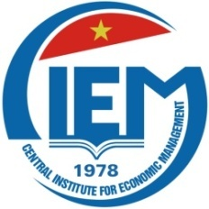 | 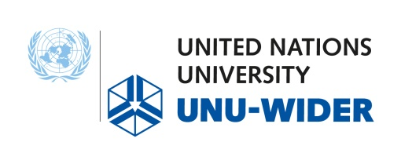

Chương trình Tọa đàm dự kiến
Tọa đàm: Công bố Ma trận hạch toán xã hội (SAM) 2012 và Chuyển dịch cơ cấu kinh tế của Việt Nam
Thờigian: Từ 8h 30 đến 11h 30 ngày 16/11/2016
Địa điểm: Hội trường nhà D, Viện Nghiên cứu quản lý kinh tế Trung ương (CIEM),
68, Phan Đình Phùng, Hà Nội, Việt Nam

Thời gian | Chương trình | Diễn giả
8.00-8.30 | Đăng ký đại biểu
8.30-8.45 | Khai mạc | - PGS. TS. Trần Kim Chung, Phó Viện trưởng, CIEM  - GS.TS.Finn Tarp,  Giám đốc UNU-WIDER
8.45-9.15 | Giới thiệu SAM Việt Nam 2012 | TS.Hồ Công Hòa, CIEM
9.15-9.45 | Phân tích chuyển dịch cơ cấu của Việt Nam thông qua sử dụng số liệu SAM 2000 và SAM 2012 | TS.ĐặngThị Thu Hoài, CIEM
9.45-10.00 | Nghỉ giải lao
10.00-10.15 | Thách thức tái cơ cấu ngành chế biến nông sản thực phẩm của Việt Nam | TS.Đoàn Xuân Hòa,  Bộ Nông nghiệp và Phát triển nông thôn
10.15-10.30 | Phát triển du lịch thành ngành kinh tế mũi nhọn: Thách thức và định hướng chính sách | TS.Đỗ Cẩm Thơ,  Tổng cục Du lịch Việt Nam
10.30-11.15 | Hỏi đáp và thảo luận | - PGS. TS. Trần Kim Chung, Phó Viện trưởng, CIEM  - GS.TS.Finn Tarp,  Giám đốc UNU-WIDER
11.15-11.30 | Bế mạc

